 |  | G  TG/279/1  ORIGINAL: Englisch  DATUM: 2012-03-28
INTERNATIONALER VERBAND ZUM SCHUTZ VON PFLANZENZÜCHTUNGEN
GENF

BLUMENROHR

UPOV Code: CANNA

Canna L.

RICHTLINIEN

FÜR DIE DURCHFÜHRUNG DER PRÜFUNG

AUF UNTERSCHEIDBARKEIT, HOMOGENITÄT UND BESTÄNDIGKEIT

Alternative(r) Name(n):*

Botanischer Name | Englisch | Französisch | Deutsch | Spanisch
Canna L. | Canna | Balisier, Canna | Blumenrohr | Platanillo

Zweck dieser Richtlinien („Prüfungsrichtlinien“) ist es, die in der Allgemeinen Einführung (Dokument TG/1/3) und deren verbundenen TGP-Dokumenten enthaltenen Grundsätze in detaillierte praktische Anleitung für die harmonisierte Prüfung der Unterscheidbarkeit, der Homogenität und der Beständigkeit (DUS) umzusetzen und insbesondere geeignete Merkmale für die DUS-Prüfung und die Erstellung harmonisierter Sortenbeschreibungen auszuweisen.

VERBUNDENE DOKUMENTE

Diese Prüfungsrichtlinien sind in Verbindung mit der Allgemeine Einführung und den damit in Verbindung stehenden TGP-Dokumenten zu sehen.

INHALTSVERZEICHNIS SEITE

1. Anwendung dieser Prüfungsrichtlinien 3
2. Anforderungen an das Vermehrungsmaterial 3
3. Durchführung der Prüfung 3
3.1 Anzahl von Wachstumsperioden 3
3.2 Prüfungsort 3
3.3 Bedingungen für die Durchführung der Prüfung 3
3.4 Gestaltung der Prüfung 4
3.5 Additional Tests 4
4. Prüfung der Unterscheidbarkeit, Homogenität und Beständigkeit 4
4.1 Unterscheidbarkeit 4
4.2 Homogenität 6
4.3 Beständigkeit 6
5. Gruppierung der Sorten und Organisation der Anbauprüfung 6
6. Einführung in die Merkmalstabelle 7
6.1 Merkmalskategorien 7
6.2 Ausprägungsstufen und entsprechende Noten 7
6.3 Ausprägungstypen 8
6.4 Beispielssorten 8
6.5 Legende 8
7. Table of Characteristics/Tableau des caractères/Merkmalstabelle/Tabla de caracteres 9
8. Erläuterungen zu der Merkmalstabelle 14
8.1 Erläuterungen, die mehrere Merkmale betreffen 14
8.2 Erläuterungen zu einzelnen Merkmalen 14
9. Literatur 18
10. Technischer Fragebogen 19

Anwendung dieser Prüfungsrichtlinien
Diese Prüfungsrichtlinien gelten für alle Sorten von Canna L.

Anforderungen an das Vermehrungsmaterial
2.1 Die zuständigen Behörden bestimmen, wann, wohin und in welcher Menge und Beschaffenheit das für die Prüfung der Sorte erforderliche Vermehrungsgut zu liefern ist. Anmelder, die Material von außerhalb des Staates, in dem die Prüfung vorgenommen wird, einreichen, müssen sicherstellen, daß alle Zollvorschriften und phytosanitären Anforderungen erfüllt sind.

2.2 Das Vermehrungsmaterial ist in Form von Rhizomen oder jungen Pflanzen einzureichen, die innerhalb eines Jahres blühen und alle maßgebenden Merkmale ausprägen.

2.3 Die vom Anmelder einzusendende Mindestmenge an Vermehrungsmaterial sollte betragen:

8 Jungpflanzen oder 8 Rhizome.

2.4 Das eingesandte Vermehrungsmaterial sollte sichtbar gesund sein, keine Wuchsmängel aufweisen und nicht von wichtigen Krankheiten oder Schädlingen befallen sein.

2.5 Das Vermehrungsmaterial darf keiner Behandlung unterzogen worden sein, die die Ausprägung der Merkmale der Sorte beeinflussen würde, es sei denn, daß die zuständigen Behörden eine solche Behandlung gestatten oder vorschreiben. Wenn es behandelt worden ist, müssen die Einzelheiten der Behandlung angegeben werden.

Durchführung der Prüfung

3.1 Anzahl von Wachstumsperioden
Die Mindestprüfungsdauer sollte in der Regel eine Wachstumsperiode betragen.

3.2 Prüfungsort
Die Prüfungen werden in der Regel an einem Ort durchgeführt. Für den Fall, daß die Prüfungen an mehr als einem Ort durchgeführt werden, wird in Dokument TGP/9, „Prüfung der Unterscheidbarkeit“, Anleitung gegeben.

3.3 Bedingungen für die Durchführung der Prüfung
3.3.1 Die Prüfungen sollten unter Bedingungen durchgeführt werden, die eine für die Ausprägung der maßgebenden Merkmale der Sorte und für die Durchführung der Prüfung zufriedenstellende Pflanzenentwicklung sicherstellen.

3.3.2 Da das Tageslicht schwankt, sollten Farbbestimmungen mit Hilfe einer Farbkarte entweder in einem Standardraum mit künstlichem Tageslicht oder zur Mittagszeit in einem Raum ohne direkte Sonneneinstrahlung vorgenommen werden. Die spektrale Verteilung der Lichtquelle für das künstliche Tageslicht sollte dem C.I.E.-Standard von bevorzugtem Tageslicht D 6500 mit den im „British Standard 950“, Teil I, festgelegten Toleranzen entsprechen. Die Bestimmungen an dem Pflanzenteil sollten mit weißem Hintergrund erfolgen. Die Farbkarte und die Version der verwendeten Farbkarte sollten mit der Sortenbeschreibung angegeben werden.

3.4 Gestaltung der Prüfung
3.4.1 Jede Prüfung sollte so gestaltet werden, daß sie insgesamt mindestens 8 Pflanzen umfaßt.

3.4.2 Die Prüfung sollte so gestaltet werden, daß den Beständen die für Messungen und Zählungen benötigten Pflanzen oder Pflanzenteile entnommen werden können, ohne daß dadurch die Beobachtungen, die bis zum Abschluß der Wachstumsperiode durchzuführen sind, beeinträchtigt werden.

3.5 Additional Tests
Zusätzliche Prüfungen für die Prüfung maßgebender Merkmale können durchgeführt werden.

Prüfung der Unterscheidbarkeit, Homogenität und Beständigkeit

4.1 Unterscheidbarkeit

4.1.1 Allgemeine Empfehlungen

Es ist für Benutzer dieser Prüfungsrichtlinien besonders wichtig, die Allgemeine Einführung zu konsultieren, bevor sie Entscheidungen bezüglich der Unterscheidbarkeit treffen. Folgende Punkte werden jedoch zur ausführlicheren Darlegung oder zur Betonung in diesen Prüfungsrichtlinien aufgeführt.

4.1.2 Stabile Unterschiede

Die zwischen Sorten erfaßten Unterschiede können so deutlich sein, daß nicht mehr als eine Wachstumsperiode notwendig ist. Außerdem ist der Umwelteinfluß unter bestimmten Umständen nicht so stark, daß mehr als eine Wachstumsperiode erforderlich ist, um sicher zu sein, daß die zwischen Sorten beobachteten Unterschiede hinreichend stabil sind. Ein Mittel zur Sicherstellung dessen, daß ein Unterschied bei einem Merkmal, das in einem Anbauversuch erfaßt wird, hinreichend stabil ist, ist die Prüfung des Merkmals in mindestens zwei unabhängigen Wachstumsperioden.

    - Deutliche Unterschiede

Die Bestimmung dessen, ob ein Unterschied zwischen zwei Sorten deutlich ist, hängt von vielen Faktoren ab und sollte insbesondere den Ausprägungstyp des geprüften Merkmals berücksichtigen, d. h., ob es qualitativ, quantitativ oder pseudoqualitativ ausgeprägt ist. Daher ist es wichtig, daß die Benutzer dieser Prüfungsrichtlinien mit den Empfehlungen in der Allgemeinen Einführung vertraut sind, bevor sie Entscheidungen bezüglich der Unterscheidbarkeit treffen.

    - Anzahl der zu prüfenden Pflanzen / Pflanzenteile

Sofern nicht anders angegeben, sollten zur Prüfung der Unterscheidbarkeit alle Erfassungen an Einzelpflanzen an 7 Pflanzen oder Teilen von 7 Pflanzen und alle übrigen Erfassungen an allen Pflanzen in der Prüfung erfolgen, wobei etwaige Abweicherpflanzen außer Acht gelassen werden.

4.1.5 Erfassungsmethode
Die für die Erfassung des Merkmals empfohlene Methode ist durch folgende Kennzeichnung in der zweiten Spalte der Merkmalstabelle angegeben (vgl. Dokument TGP/9 “Prüfung der Unterscheidbarkeit”, Abschnitt 4 “Beobachtung der Merkmale”):

MG: einmalige Messung einer Gruppe von Pflanzen oder Pflanzenteilen
MS: Messung einer Anzahl von Einzelpflanzen oder Pflanzenteilen
VG: visuelle Erfassung durch einmalige Beobachtung einer Gruppe von Pflanzen oder Pflanzenteilen
VS: visuelle Erfassung durch Beobachtung einer Anzahl von Einzelpflanzen oder Pflanzenteilen

Art der Beobachtung: visuell (V) oder Messung (M)

Die „visuelle“ Beobachtung (V) beruht auf der Beurteilung des Sachverständigen. Im Sinne dieses Dokuments bezieht sich die „visuelle“ Beobachtung auf die sensorische Beobachtung durch die Sachverständigen und umfaßt daher auch Geruchs-, Geschmacks- und Tastsinn. Die visuelle Beobachtung umfasst auch Beobachtungen, bei denen der Sachverständige Vergleichsmaßstäbe (z. B. Diagramme, Beispielssorten, Seite-an-Seite-Vergleich) oder nichtlineare Diagramme (z. B. Farbkarten) benutzt. Die Messung (M) ist eine objektive Beobachtung, die an einer kalibrierten, linearen Skala erfolgt, z. B. unter Verwendung eines Lineals, einer Waage, eines Kolorimeters, von Daten, Zählungen usw.

Art der Aufzeichnung: für eine Gruppe von Pflanzen (G) oder für individuelle Einzelpflanzen (S)

Zum Zwecke der Unterscheidbarkeit können die Beobachtungen als einzelner Wert für eine Gruppe von Pflanzen oder Pflanzenteilen (G) oder mit Werten für eine Anzahl individueller Einzelpflanzen oder Pflanzenteile (S) erfasst werden. In den meisten Fällen ergibt „G“ einen einzelnen Erfassungswert je Sorte, und es ist nicht möglich oder notwendig, in einer Einzelpflanzenanalyse statistische Verfahren für die Prüfung der Unterscheidbarkeit anzuwenden.

Ist in der Merkmalstabelle mehr als eine Erfassungsmethode angegeben (z. B. VG/MG), so wird in Dokument TGP/9, Abschnitt 4.2, Anleitung zur Wahl einer geeigneten Methode gegeben.

4.2 Homogenität
4.2.1 Es ist für Benutzer dieser Prüfungsrichtlinien besonders wichtig, die Allgemeine Einführung zu konsultieren, bevor sie Entscheidungen bezüglich der Homogenität treffen. Folgende Punkte werden jedoch zur ausführlicheren Darlegung oder zur Betonung in diesen Prüfungsrichtlinien aufgeführt.

4.2.2 Für die Bestimmung der Homogenität sollte ein Populationsstandard von 1 % mit einer Akzeptanzwahrscheinlichkeit von mindestens 95 % angewandt werden. Bei einer Stichprobengröße von 8 Pflanzen ist die höchste zulässige Anzahl von Abweichern 1.

4.3 Beständigkeit
4.3.1 In der Praxis ist es nicht üblich, Prüfungen auf Beständigkeit durchzuführen, deren Ergebnisse ebenso sicher sind wie die der Unterscheidbarkeits- und der Homogenitätsprüfung. Die Erfahrung hat jedoch gezeigt, daß eine Sorte im Falle zahlreicher Sortentypen auch als beständig angesehen werden kann, wenn nachgewiesen wurde, daß sie homogen ist.

4.3.2 Nach Bedarf oder im Zweifelsfall kann die Beständigkeit geprüft werden, indem ein neues Saatgutmuster geprüft wird, um sicherzustellen, daß es dieselben Merkmalsausprägungen wie früher eingesandtes Material aufweist.

Gruppierung der Sorten und Organisation der Anbauprüfung
5.1 Die Auswahl allgemein bekannter Sorten, die im Anbauversuch mit der Kandidatensorte angebaut werden sollen, und die Art und Weise der Aufteilung dieser Sorten in Gruppen zur Erleichterung der Unterscheidbarkeitsprüfung werden durch die Verwendung von Gruppierungsmerkmalen unterstützt.

5.2 Gruppierungsmerkmale sind Merkmale, deren dokumentierte Ausprägungsstufen, selbst wenn sie an verschiedenen Orten erfaßt wurden, einzeln oder in Kombination mit anderen derartigen Merkmalen verwendet werden können: a) für die Selektion allgemein bekannter Sorten, die von der Anbauprüfung zur Prüfung der Unterscheidbarkeit, ausgeschlossen werden können, und b) um die Anbauprüfung so zu organisieren, daß ähnliche Sorten gruppiert werden.

5.3 Folgende Merkmale wurden als nützliche Gruppierungsmerkmale vereinbart:

- Pflanze: Höhe bei Blühbeginn (Merkmal 1)

b) Blattspreite: Hauptfarbe (Merkmal 7) mit folgenden Gruppen:
Gr. 1: gelblichweiß
Gr. 2: gelb
Gr. 3: gelbgrün
Gr. 4: grün
Gr. 5: orange
Gr. 6: orangebraun
Gr. 7: braun
Gr. 8: purpurn
c) Blattspreite: Sekundärfarbe (ohne Adern) (Merkmal 8) mit folgenden Gruppen:
Gr. 1: keine
Gr. 2: weiß
Gr. 3: purpurn

d) Staminodie: Grundfarbe (Merkmal 16) mit folgenden Gruppen:
Gr. 1 : gelblichweiß
Gr. 2 : gelb
Gr. 3 : orange
Gr. 4 : rosa
Gr. 5 : rot

5.4 Anleitung für die Verwendung von Gruppierungsmerkmalen im Prozeß der Unterscheidbarkeitsprüfung wird in der Allgemeinen Einführung und in Dokument TGP/9 „Prüfung der Unterscheidbarkeit“ gegeben.

Einführung in die Merkmalstabelle

6.1 Merkmalskategorien
6.1.1 Standardmerkmale in den Prüfungsrichtlinien

Standardmerkmale in den Prüfungsrichtlinien sind Merkmale, die von der UPOV für die DUS-Prüfung akzeptiert wurden und aus denen die Verbandsmitglieder jene auswählen können, die für ihre besonderen Bedingungen geeignet sind.

6.1.2 Merkmale mit Sternchen

Merkmale mit Sternchen (mit * gekennzeichnet) sind jene in den Prüfungsrichtlinien enthaltenen Merkmale, die für die internationale Harmonisierung der Sortenbeschreibung von Bedeutung sind. Sie sollten stets von allen Verbandsmitgliedern auf DUS geprüft und in die Sortenbeschreibung aufgenommen werden, sofern die Ausprägungsstufe eines vorausgehenden Merkmals oder regionale Umweltbedingungen dies nicht ausschließen.

6.2 Ausprägungsstufen und entsprechende Noten
6.2.1 Für jedes Merkmal werden Ausprägungsstufen angegeben, um das Merkmal zu definieren und die Beschreibungen zu harmonisieren. Um die Erfassung der Daten zu erleichtern und die Beschreibung zu erstellen und auszutauschen, wird jeder Ausprägungsstufe eine entsprechende Zahlennote zugewiesen.

6.2.2 Bei qualitativen und pseudoqualitativen Merkmalen (vgl. Kapitel 6.3) sind alle relevanten Ausprägungsstufen im Merkmal vorhanden. Bei quantitativen Merkmalen mit fünf oder mehr Stufen kann jedoch eine verkürzte Skala verwendet werden, um die Größe der Merkmalstabelle zu vermindern. Bei einem quantitativen Merkmal mit neun Stufen kann die Darstellung der Ausprägungsstufen in den Prüfungsrichtlinien beispielsweise wie folgt abgekürzt werden:

Stufe | Note
klein | 3
mittel | 5
groß | 7

Es ist jedoch anzumerken, daß alle der nachstehenden neun Ausprägungsstufen für die Beschreibung von Sorten existieren und entsprechend verwendet werden sollten:

Stufe | Note
sehr klein | 1
sehr klein bis klein | 2
klein | 3
klein bis mittel | 4
mittel | 5
mittel bis groß | 6
groß | 7
groß bis sehr groß | 8
sehr groß | 9

6.2.3 Weitere Erläuterungen zur Darstellung der Ausprägungsstufen und Noten sind in Dokument TGP/7 „Erstellung von Prüfungsrichtlinien“ zu finden.

6.3 Ausprägungstypen
Eine Erläuterung der Ausprägungstypen der Merkmale (qualitativ, quantitativ und pseudoqualitativ) ist in der Allgemeinen Einführung enthalten.

6.4 Beispielssorten
Gegebenenfalls werden in den Prüfungsrichtlinien Beispielssorten angegeben, um die Ausprägungsstufen eines Merkmals zu verdeutlichen.

6.5 Legende
(*) Merkmal mit Sternchen – vgl. Kapitel 6.1.2

QL Qualitatives Merkmal – vgl. Kapitel 6.3
QN Quantitatives Merkmal – vgl. Kapitel 6.3
PQ Pseudoqualitatives Merkmal – vgl. Kapitel 6.3

MG, MS, VG, VS – vgl. Kapitel 4.1.5

(a) Vgl. Erläuterungen zu der Merkmalstabelle in Kapitel 8.1

(+) Vgl. Erläuterungen zu der Merkmalstabelle in Kapitel 8.2.

Table of Characteristics/Tableau des caractères/Merkmalstabelle/Tabla de caracteres
 |  | English | français | deutsch | español | Example Varieties/  Exemples/  Beispielssorten/  Variedades ejemplo | Note/  Nota
1  (*)  (+) | MG | Plant: height at beginning of flowering | Plante : hauteur au début de la floraison | Pflanze: Höhe bei Blühbeginn | Planta: altura al comienzo de la floración
QN |  | short | basse | niedrig | corta | Tafraout | 3
 |  | medium | moyenne | mittel | media | Oiseau de feu | 5
 |  | tall | haute | hoch | alta | Liberté | 7
2 | VG | Plant: growth habit | Plante : port | Pflanze: Wuchsform | Planta: porte
QN |  | upright | dressé | aufrecht | erguido | Liberté | 1
 |  | upright to semi upright | dressé à demi-dressé | aufrecht bis halbaufrecht | erguido a semi-erguido |  | 2
 |  | semi upright | demi-dressé | halbaufrecht | semi-erguido | Pretoria, Prince Charmant | 3
3  (*) | MS | Leaf blade: length | Limbe foliaire : longueur | Blattspreite: Länge | Limbo: longitud
QN |  | short | courte | kurz | corta | Lolita, Turcano | 3
 |  | medium | moyenne | mittel | media | Oiseau d’or | 5
 |  | long | longue | lang | larga | Liberté | 7
4  (*) | MS | Leaf blade: width | Limbe foliaire : largeur | Blattspreite: Breite | Limbo: anchura
QN |  | narrow | étroite | schmal | estrecha | Caballero | 3
 |  | medium | moyenne | mittel | media | Oiseau de feu | 5
 |  | broad | large | breit | ancha | Liberté | 7
5 | VG | Leaf blade: glossiness | Limbe foliaire : brillance | Blattspreite: Glanz | Limbo: brillo
QN |  | weak | faible | gering | débil | Strasbourg | 1
 |  | medium | moyenne | mittel | medio | Oiseau D’Or | 2
 |  | strong | forte | stark | fuerte | Russian Red | 3
6  (*) | VG | Leaf blade: color of veins | Limbe foliaire : couleur des nervures | Blattspreite: Farbe der Adern | Limbo: color de las venas
PQ |  | light green | vert clair | hellgrün | verde claro | Oiseau D’or | 1
 |  | yellow | jaune | gelb | amarillo | Panach | 2
 |  | orange | orange | orange | anaranjado | Andalucia | 3
 |  | red | rouge | rot | rojo | Phasion | 4
 |  | purple | pourpre | purpurn | púrpura | Liberté | 5
7  (*)  (+)  PQ | VG | Leaf blade: main color | Limbe foliaire : couleur principale | Blattspreite: Hauptfarbe | Limbo: color principal
 |  | RHS Colour Chart (indicate reference number) | Code RHS des couleurs (indiquer le numéro de référence) | RHS-Farbkarte (Nummer angeben) | Carta de colores RHS (indíquese el número de referencia)
8  (*)  (+) | VG | Leaf blade: secondary color  (excluding veins) | Limbe foliaire : couleur secondaire (sans les nervures) | Blattspreite: Sekundärfarbe (ohne Adern) | Limbo: color secundario (excluidas las venas)
PQ |  | none | aucune | keine | ninguno | Oiseau d’or | 1
 |  | white | blanche | weiß | blanco | Stuttgart | 2
 |  | purple | pourpre | purpurn | púrpura | Cleopatra | 3
9  (*)  (+) | VG | Leaf blade: pattern of secondary color (excluding veins) | Limbe foliaire : distribution de la couleur secondaire (sans les nervures) | Blattspreite: Muster der Sekundärfarbe (ohne Adern) | Limbo: distribución del color secundario (excluidas las venas)
QL |  | diffused | diffuse | diffus | difuso |  | 1
 |  | marbled | marbrée | mamoriert | jaspeado | Cleopatra, Stuttgart | 2
10 | VG | Inflorescence: position in relation to foliage | Inflorescence : position par rapport au feuillage | Blütenstand: Stellung im Vergleich zum Laub | Inflorescencia: posición en relación con el follaje
QN |  | at same level | au même niveau | auf gleicher Höhe | al mismo nivel | Flamèche | 1
 |  | moderately above | légèrement au-dessus | etwas oberhalb | moderadamente por encima | Félix Ragot | 2
 |  | strongly above | nettement au-dessus | stark oberhalb | muy por encima | Liberté | 3
11 | VG | Inflorescence: length (excluding peduncle) | Inflorescence : longueur (en excluant le pédoncule) | Blütenstand: Länge (ohne Blütenstiel) | Inflorescencia: longitud (excluido el pedúnculo)
QN |  | short | courte | kurz | corta | Flamèche | 3
 |  | medium | moyenne | mittel | media | Roi Soleil | 5
 |  | long | longue | lang | larga | Marabout | 7
12  (*)  (+) | VG | Inflorescence: arrangement of staminodes | Inflorescence : position des staminodes | Blütenstand: Anordnung der Staminodien | Inflorescencia: disposición de los estaminodios
QN | (a) | free | libres | freistehend | separados | Perkéo | 1
 |  | moderately overlapping | modérément recouvrants | mäßig überlappend | moderadamente solapados | Mactro | 2
 |  | strongly overlapping | fortement recouvrants | stark überlappend | fuertemente solapados | Peau Rouge | 3
13  (*) | VG | Staminode: width (excluding first flower) | Staminode : largeur (en excluant la première fleur) | Staminodie: Breite (ohne erste Blüte) | Estaminodio: anchura (excluida la primera flor)
QN | (a) | narrow | étroit | schmal | estrecha | Fiesta | 3
 |  | medium | moyen | mittel | media | Angèle Martin | 5
 |  | broad | large | breit | ancha | Prince Charmant | 7
14  (*)  (+) | VG | Staminode: reflexing | Staminode : courbure | Staminodie: Biegung | Estaminodio: curvatura
QN | (a) | weak | faible | gering | débil | Angèle Martin | 1
 |  | medium | moyenne | mittel | media | Peau rouge | 2
 |  | strong | forte | stark | fuerte | Roma | 3
15  (*) | VG | Staminode: undulation | Staminode : ondulation | Staminodie: Wellung | Estaminodio: ondulación
QN | (a) | absent or weak | absente ou faible | fehlend oder gering | ausente o débil |  | 1
 |  | medium | moyenne | mittel | media | Mactro | 2
 |  | strong | forte | stark | fuerte | Alberich | 3
16  (*)  (+) | VG | Staminode: ground color | Staminode : couleur de fond | Staminodie: Grundfarbe | Estaminodio: color de fondo
PQ | (a) | yellowish white | blanc jaunâtre | gelblichweiß | blanco amarillento | Niagara | 1
 |  | yellow | jaune | gelb | amarillo | Félix Ragot | 2
 |  | orange | orange | orange | anaranjado | Liberté | 3
 |  | pink | rose | rosa | rosa | Carmen | 4
 |  | red | rouge | rot | rojo | Roi Soleil | 5
17  (*)  (+) | VG | Staminode: color of flush | Staminode : couleur de la zone irisée | Staminodie: Farbe der Flammung | Estaminodio: color de los tintes
PQ | (a) | none | aucune | keine | ninguno | Roi Soleil | 1
 |  | yellowish white | blanc jaunâtre | gelblichweiß | blanco amarillento |  | 2
 |  | yellow | jaune | gelb | amarillo |  | 3
 |  | yellow orange | jaune orange | gelborange | naranja amarillento |  | 4
 |  | red | rouge | rot | rojo | Talisman | 5
18  (*)  (+) | VG | Staminode: color of flames | Staminode : couleur des flammes | Staminodie: Farbe der Flammen | Estaminodio: color de las llamaradas
PQ | (a) | none | aucune | keine | ninguno | Roi Soleil | 1
 |  | yellowish white | blanc jaunâtre | gelblichweiß | blanco amarillento |  | 2
 |  | yellow | jaune | gelb | amarillo |  | 3
 |  | yellow orange | jaune orange | gelborange | anaranjado amarillo |  | 4
 |  | red | rouge | rot | rojo |  | 5
19  (*)  (+) | VG | Staminode: color of blotches | Staminode : couleur des taches | Staminodie: Farbe der Flecken | Estaminodio: color de las manchas
PQ | (a) | none | aucune | keine | ninguno | Roi Soleil | 1
 |  | yellowish white | blanc jaunâtre | gelblichweiß | blanco amarillento |  | 2
 |  | yellow | jaune | gelb | amarillo |  | 3
 |  | yellow orange | jaune orange | gelborange | anaranjado amarillo |  | 4
 |  | red | rouge | rot | rojo | Dollar | 5
20  (*)  (+) | VG | Staminode: color of marginal zone | Staminode : couleur de la bordure | Staminodie: Farbe der Randzone | Estaminodio: color de la zona del borde
PQ | (a) | same as base color | aucune | wie die Grundfarbe | igual al color base | Roi Soleil | 1
 |  | yellowish white | blanc jaunâtre | gelblichweiß | blanco amarillento |  | 2
 |  | yellow | jaune | gelb | amarillo | Lolita, Lucifer, Reine Charlotte | 3
 |  | yellow orange | jaune orange | gelborange | anaranjado amarillo | Mactro | 4
 |  | orange | orange | orange | anaranjado |  | 5
 |  | pink | rose | rosa | rosa |  | 6
 |  | orange red | rouge orangé | orangerot | rojo anaranjado |  | 7
 |  | red | rouge | rot | rojo |  | 8
21  (+) | MG | Time of beginning of flowering | Époque de début de floraison | Zeitpunkt des Blühbeginns | Época del inicio de la floración
QN |  | early | précoce | früh | temprana | Corial | 3
 |  | medium | moyenne | mittel | media | Roi Soleil | 5
 |  | late | tardive | spät | tardía | Liberté | 7

Erläuterungen zu der Merkmalstabelle

8.1 Erläuterungen, die mehrere Merkmale betreffen
Merkmale, die folgende Kennzeichnung in der zweiten Spalte der Merkmalstabelle haben, sollten wie nachstehend angegeben geprüft werden:

(a) alle Erfassungen an der Staminodie sollte an der geöffneten Blüte erfolgen.

Allgemeine Terminologie

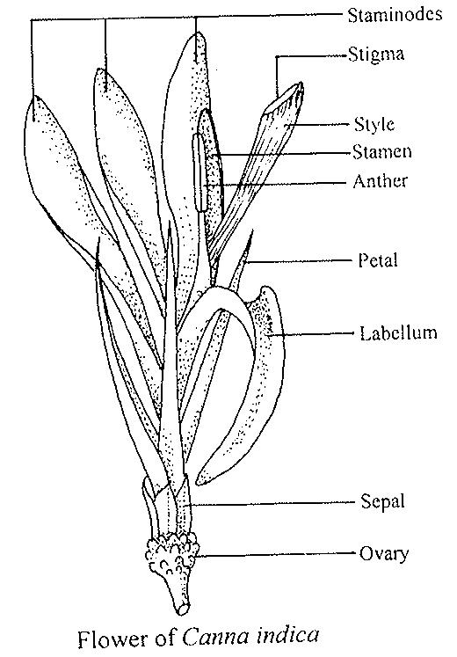
Staubbeutel
Staubgefässe
Griffel
Staminodien
Narbe
Blütenblatt
Kelchblatt
Blüte von Canna indica
Fruchtknoten

8.2 Erläuterungen zu einzelnen Merkmalen
Zu 1: Pflanze: Höhe bei Blühbeginn

Die Pflanzenhöhe umfaßt den Blütenstand (die Blütenähre) und wird bei Beginn der Blüte bestimmt.

Zu 7: Blattspreite: Hauptfarbe

Die Hauptfarbe ist die Farbe mit der größten Fläche.

Zu 8: Blattspreite: Sekundärfarbe (ohne Adern)

Die Sekundärfarbe ist die Farbe mit der zweitgrößten Fläche ohne die Farbe der Adern.

Zu 9: Blattspreite: Muster der Sekundärfarbe (ohne Adern)

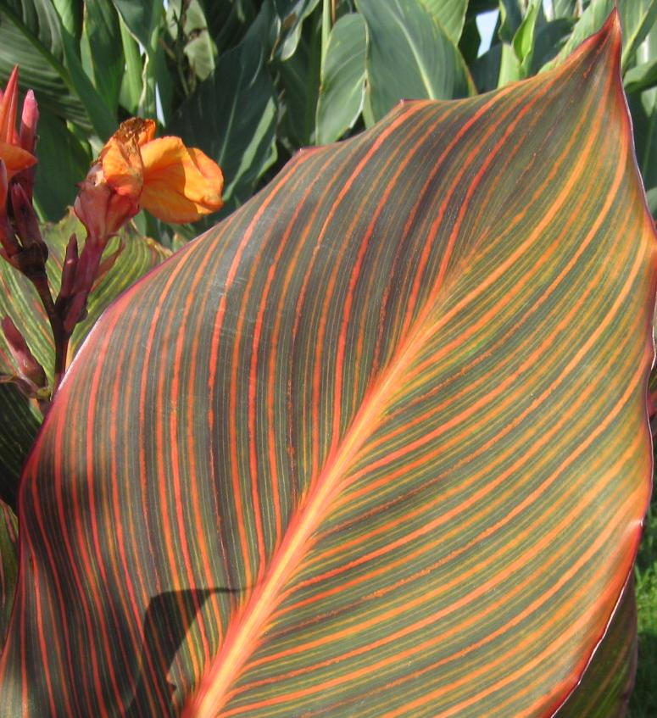 | 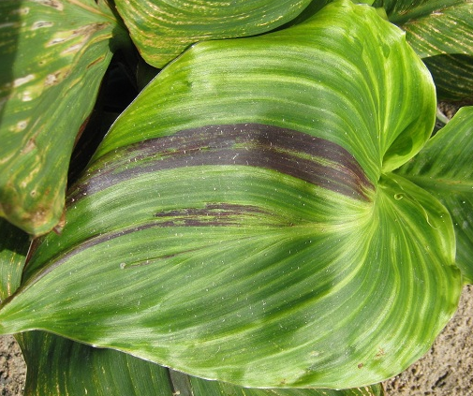 | 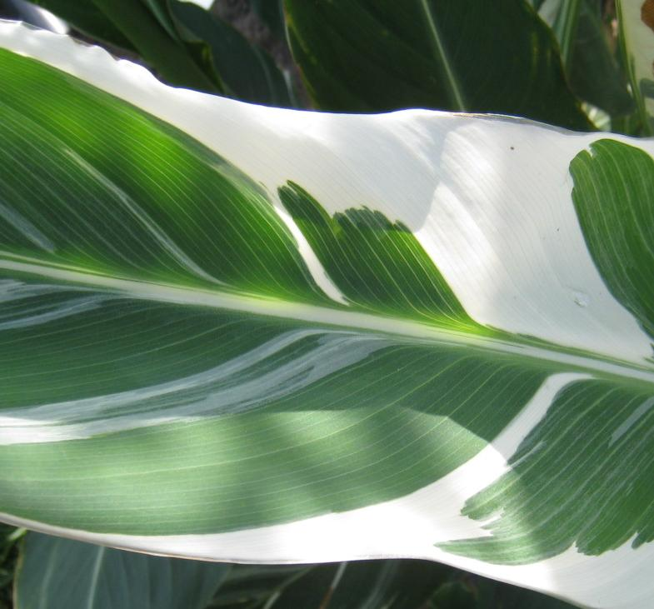
1 | 2
diffus | marmoriert

Zu 12: Blütenstand: Anordnung der Staminodien

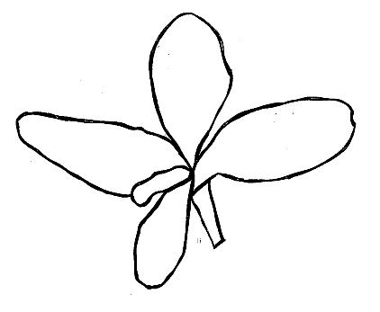 | 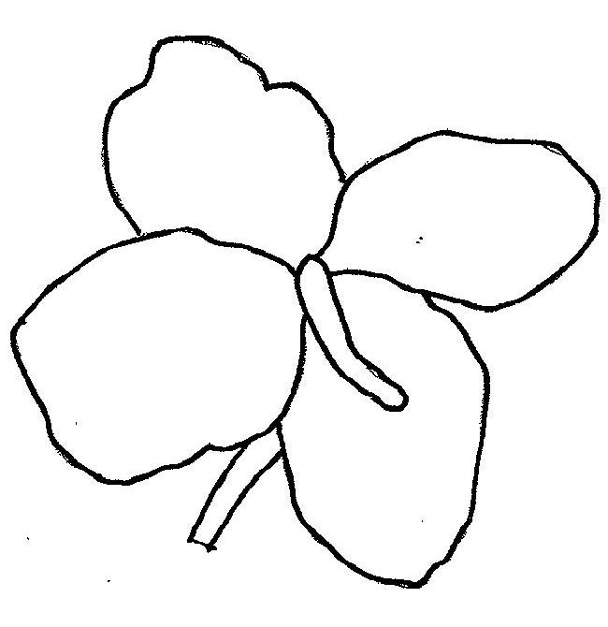 | 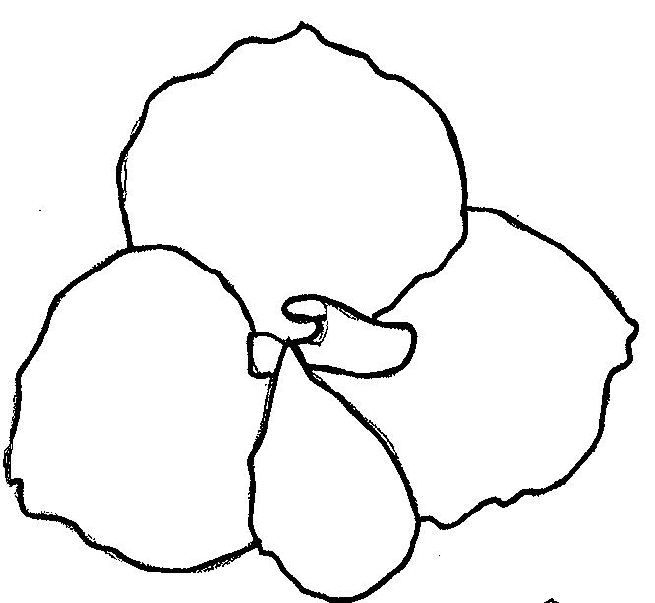
1 | 2 | 3
freistehend | mäßig überlappend | stark überlappend

Zu 14: Staminodie: Biegung

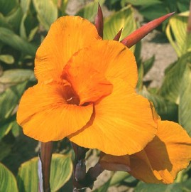 | 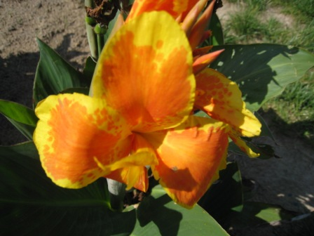 | 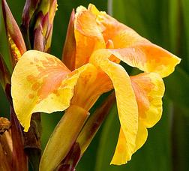
1 | 2 | 3
gering | mittel | stark

Zu 16: Staminodie: Grundfarbe

Die Grundfarbe ist die erste Farbe, die chronologisch gesehen in der Entwicklungsphase des Pflanzenteils erscheint. Andere Farben können sich eventuell mit der Zeit in Form von Punkten, Flecken oder einer Farbflammung oder flächiger Färbung entwickeln. Die Grundfarbe ist nicht immer die Farbe, die die größte Fläche des betreffenden Pflanzenteils bedeckt. Die Grundfarbe kann die Hauptfarbe der unteren Seite eines Organs sein.

Zu 17: Staminodie: Farbe der Flammung

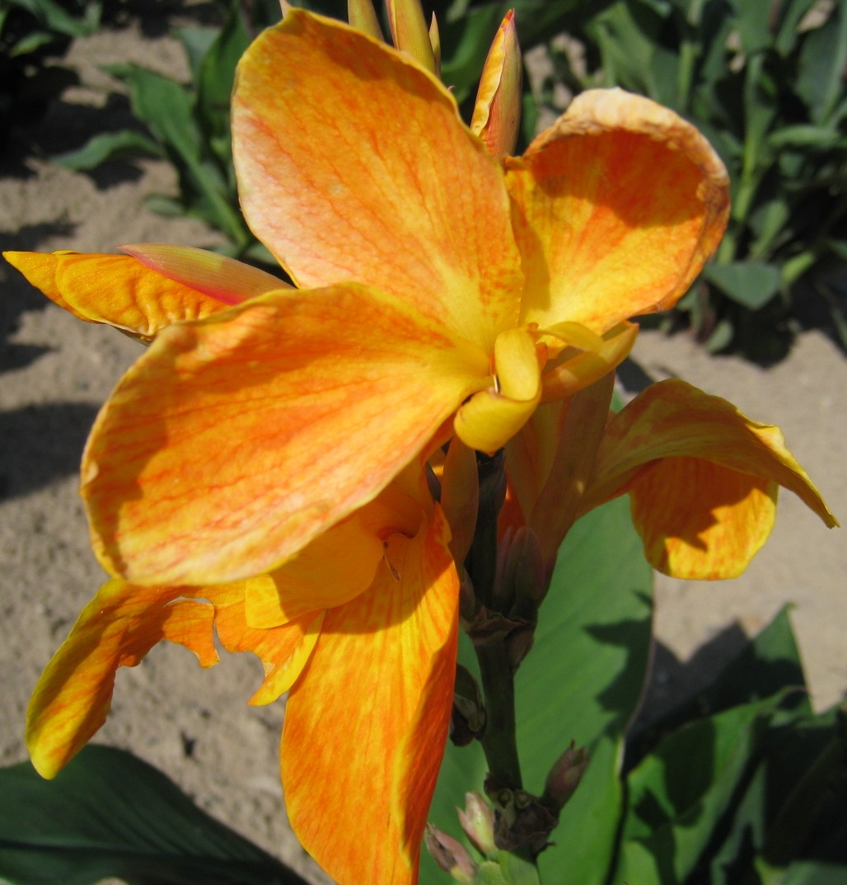
gelborange

Zu 18: Staminodie: Farbe der Flammen

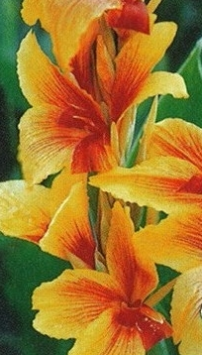
rot

Zu 19: Staminodie: Farbe der Flecken

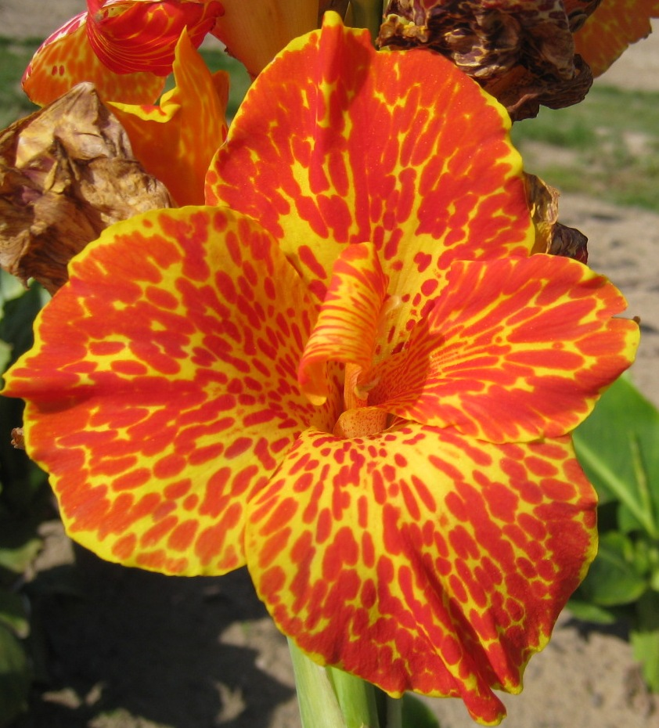
rot

Zu 20: Staminodie: Farbe der Randzone

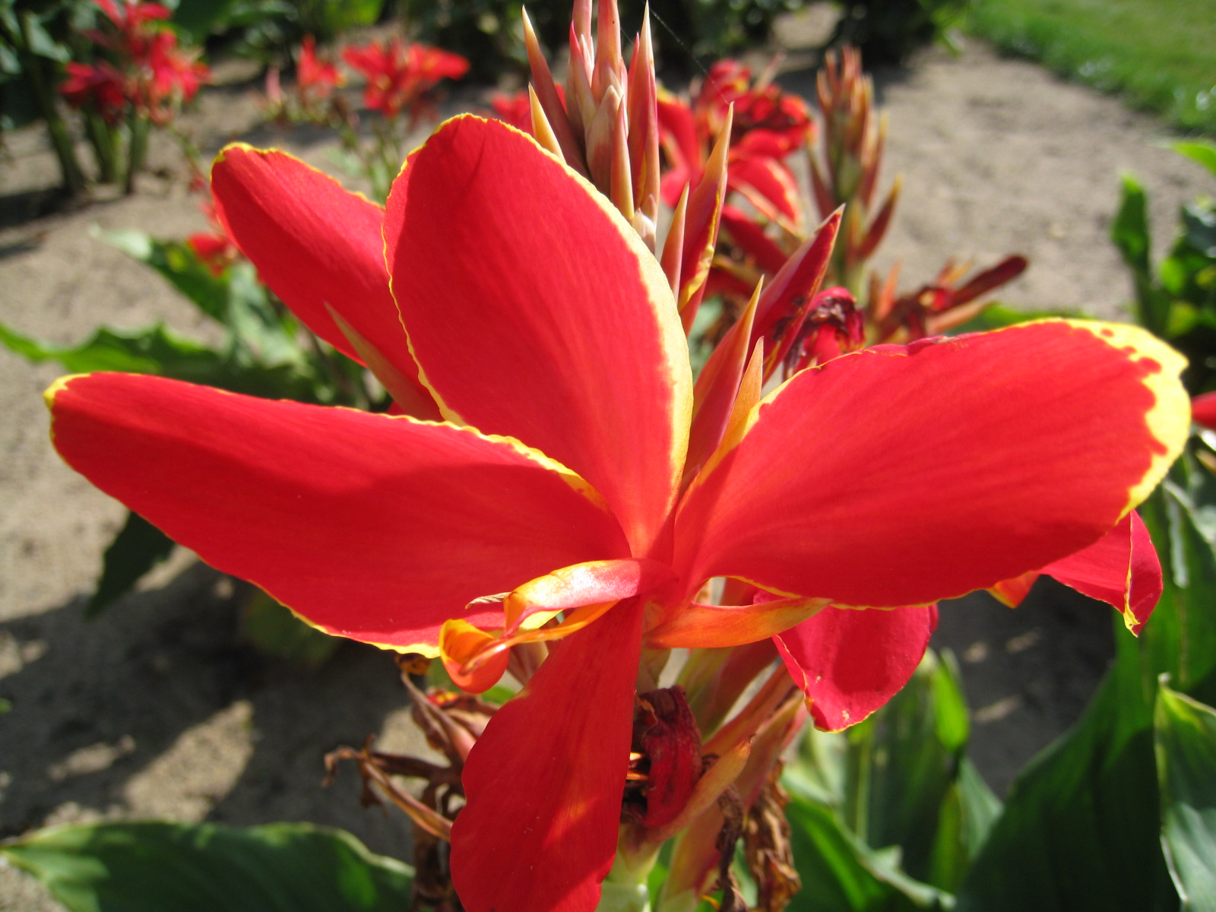
gelb

Zu 21: Zeitpunkt des Blühbeginns

Der Zeitpunkt des Blühbeginns ist erreicht, wenn 50% der Pflanzen die erste vollständig geöffnete Blüte aufweisen.

Literatur
Cooke, I., 2001: Gardeners Guide to Growing Cannas. Timber Press. 160 pp.

Technischer Fragebogen
TECHNISCHER FRAGEBOGEN |  |  |  | Seite {x} von {y} |  | Referenznummer:
 |  |  |  |  |  | Antragsdatum:
 |  |  |  |  |  | (nicht vom Anmelder auszufüllen)
TECHNISCHER FRAGEBOGEN
in Verbindung mit der Anmeldung zum Sortenschutz auszufüllen

1. Gegenstand des Technischen Fragebogens
1.1 Gattung
1.1.1 Botanischer Name |  |  | Canna L.
1.1.2 Landesüblicher Name |  |  | Blumenrohr
1.2 Art
(bitte ausfüllen)
2. Anmelder
Name
Anschrift
Telefonnummer
Faxnummer
E-Mail-Adresse
Züchter (wenn vom Anmelder verschieden)
3. Vorgeschlagene Sortenbezeichnung und Anmeldebezeichnung
Vorgeschlagene Sortenbezeichnung
(falls vorhanden)

Anmeldebezeichnung
#4. Informationen über Züchtungsschema und Vermehrung der Sorte

4.1 Züchtungsschema

Sorte aus:

4.1.1 Kreuzung

a) kontrollierte Kreuzung [ ]
(Elternsorten angeben)

(…………………..……………..…) x (……………..…………………..…)
weiblicher Elternteil männlicher Elternteil

b) teilweise bekannte Kreuzung [ ]
(die bekannte(n) Elternsorte(n) angeben)

(…………………..……………..…) x (……………..…………………..…)
weiblicher Elternteil männlicher Elternteil

c) unbekannte Kreuzung [ ]

4.1.2 Mutation [ ]
(Ausgangssorte angeben)

4.1.3 Entdeckung und Entwicklung [ ]
(angeben, wo und wann sie entdeckt und wie sie entwickelt wurde)

4.1.4 Sonstige [ ]
(Einzelheiten angeben)

4.2 Methode zur Vermehrung der Sorte

4.2.1 Vegetative Vermehrung

a) Stecklinge [ ]

b) In-vitro-Vermehrung [ ]

c) Sonstige (Methode angeben) [ ]

4.2.2 Samen [ ]

4.2.3 Sonstige [ ]
(Einzelheiten angeben)

5. Anzugebende Merkmale der Sorte (die in Klammern angegebene Zahl verweist auf das entsprechende Merkmal in den Prüfungsrichtlinien; bitte die Note ankreuzen, die derjenigen der Sorte am nächsten kommt).

 | Merkmale |  |  |  |  |  | Beispielssorten |  |  | Note
5.1  (1) | Pflanze: Höhe bei Blühbeginn
 | sehr niedrig |  |  |  |  |  |  |  |  | 1[ ]
 | sehr niedrig bis niedrig |  |  |  |  |  |  |  |  | 2[ ]
 | niedrig |  |  |  |  |  | Tarfraout |  |  | 3[ ]
 | niedrig bis mittel |  |  |  |  |  |  |  |  | 4[ ]
 | mittel |  |  |  |  |  | Oiseau de feu |  |  | 5[ ]
 | mittel bis hoch |  |  |  |  |  |  |  |  | 6[ ]
 | hoch |  |  |  |  |  | Liberté |  |  | 7[ ]
 | hoch bis sehr hoch |  |  |  |  |  |  |  |  | 8[ ]
 | sehr hoch |  |  |  |  |  |  |  |  | 9[ ]
5.2  (7) | Blattspreite: Hauptfarbe
 | RHS-Farbkarte (Nummer angeben)
5.2  (7) | Blattspreite: Hauptfarbe
 | gelblichweiß |  |  |  |  |  |  |  |  | 1[ ]
 | gelb |  |  |  |  |  |  |  |  | 2[ ]
 | gelbgrün |  |  |  |  |  | Pretoria |  |  | 3[ ]
 | grün |  |  |  |  |  | Oiseau d’or |  |  | 4[ ]
 | orange |  |  |  |  |  |  |  |  | 5[ ]
 | orangebraun |  |  |  |  |  |  |  |  | 6[ ]
 | braun |  |  |  |  |  |  |  |  | 7[ ]
 | purpurn |  |  |  |  |  | Liberté |  |  | 8[ ]
 | Merkmale |  |  |  |  |  | Beispielssorten |  |  | Note
5.3  (8) | Blattspreite: Sekundärfarbe (ohne Adern)
 | keine |  |  |  |  |  | Oiseau d’or |  |  | 1[ ]
 | weiß |  |  |  |  |  | Stuttgart |  |  | 2[ ]
 | purpurn |  |  |  |  |  | Cleopatra |  |  | 3[ ]
5.4  (16) | Staminodie: Grundfarbe
 | gelblichweiß |  |  |  |  |  | Niagara |  |  | 1[ ]
 | gelb |  |  |  |  |  | Félix Ragot |  |  | 2[ ]
 | orange |  |  |  |  |  | Liberté |  |  | 3[ ]
 | rosa |  |  |  |  |  | Carmen |  |  | 4[ ]
 | rot |  |  |  |  |  | Roi Soleil |  |  | 5[ ]
6. Ähnliche Sorten und Unterschiede zu diesen Sorten

Bitte nachstehende Tabelle und den Kasten für die Angaben darüber benutzen, wie sich Ihre Kandidatensorte von der Sorte (oder den Sorten) unterscheidet, die nach Ihrem besten Wissen am ähnlichsten ist (sind). Diese Angaben können der Prüfungsbehörde behilflich sein, die Unterscheidbarkeitsprüfung effizienter durchzuführen.

Bezeichnung(en) der Ihrer Kandidatensorte ähnlichen Sorte(n) |  | Merkmal(e), in dem (denen) Ihre Kandidatensorte von der (den) ähnlichen Sorte(n) verschieden ist |  |  | Beschreiben Sie die Ausprägung des (der) Merkmals(e) der ähnlichen Sorte(n) |  |  | Beschreiben Sie die Ausprägung des (der) Merkmals(e) Ihrer Kandidatensorte
Beispiel |  | Staminodie: Hauptfarbe |  |  | gelblichweiß |  |  | gelb
Bemerkungen:

#7. Zusätzliche Informationen zur Erleichterung der Prüfung der Sorte

7.1 Gibt es außer den in den Abschnitten 5 und 6 gemachten Angaben zusätzliche Merkmale zur Erleichterung der Unterscheidung der Sorte?

Ja [ ] Nein [ ]

(Wenn ja, Einzelheiten angeben)

7.2 Gibt es besondere Bedingungen für den Anbau der Sorte oder die Durchführung der Prüfung?

Ja [ ] Nein [ ]

(Wenn ja, Einzelheiten angeben)

7.3 Sonstige Informationen

7.3.1 Hauptsächliche Verwendung

a) Gartenpflanze [ ]
b) Topfpflanze [ ]
c) Schnittblume [ ]
d) Sonstige [ ]
(Einzelheiten angeben)

7.3.2 Ein repräsentatives Farbbild der Sorte sollte dem Technischen Fragebogen beigelegt werden.

8. Genehmigung zur Freisetzung

a) Ist es erforderlich, eine vorherige Genehmigung zur Freisetzung der Sorte gemäß der Gesetzgebung für Umwelt, Gesundheits- und Tierschutz zu erhalten?

Ja [ ] Nein [ ]

b) Wurde eine solche Genehmigung erhalten?

Ja [ ] Nein [ ]

Sofern die Frage mit „ja“ beantwortet wurde, bitte eine Kopie der Genehmigung beifügen.

9. Informationen über das zu prüfende oder für die Prüfung einzureichende Vermehrungsmaterial

9.1 Die Ausprägung eines Merkmals oder mehrerer Merkmale einer Sorte kann durch Faktoren wie Schadorganismen, chemische Behandlung (z. B. Wachstumshemmer oder Pestizide), Wirkungen einer Gewebekultur, verschiedene Unterlagen, Edelreiser, die verschiedenen Wachstumsstadien eines Baumes entnommen wurden, usw., beeinflußt werden.

9.2 Das Vermehrungsmaterial darf keiner Behandlung unterzogen worden sein, die die Ausprägung der Merkmale der Sorte beeinflussen würde, es sei denn, daß die zuständigen Behörden eine solche Behandlung gestatten oder vorschreiben. Wenn das Vermehrungsmaterial behandelt worden ist, müssen die Einzelheiten der Behandlung angegeben werden. Zu diesem Zweck geben Sie bitte nach bestem Wissen an, ob das zu prüfende Vermehrungsmaterial folgendem ausgesetzt war:

a) Mikroorganismen (z. B. Viren, Bakterien, Phytoplasma) Ja [ ] Nein [ ]

- Chemischer Behandlung (z. B. Wachstumshemmer,
Pestizide) Ja [ ] Nein [ ]

c) Gewebekultur Ja [ ] Nein [ ]

d) Sonstigen Faktoren Ja [ ] Nein [ ]

Wenn „Ja“, bitte Einzelheiten angeben.

……………………………………………………………

10. Ich erkläre hiermit, daß die Auskünfte in diesem Formblatt nach meinem besten Wissen korrekt sind:

Anmeldername

Unterschrift Datum

[Ende des Dokuments]

Diese Namen waren zum Zeitpunkt der Einführung dieser Prüfungsrichtlinien richtig, können jedoch revidiert oder aktualisiert werden. [Den Lesern wird empfohlen, für neueste Auskünfte den UPOV-Code zu konsultieren, der auf der UPOV-Website zu finden ist (www.upov.int).]
# Die Behörden könnten es zulassen, daß bestimmte dieser Auskünfte in einem vertraulichen Abschnitt des Technischen Fragebogens erteilt werden.
# Die Behörden könnten es zulassen, daß bestimmte dieser Auskünfte in einem vertraulichen Abschnitt des Technischen Fragebogens erteilt werden.

